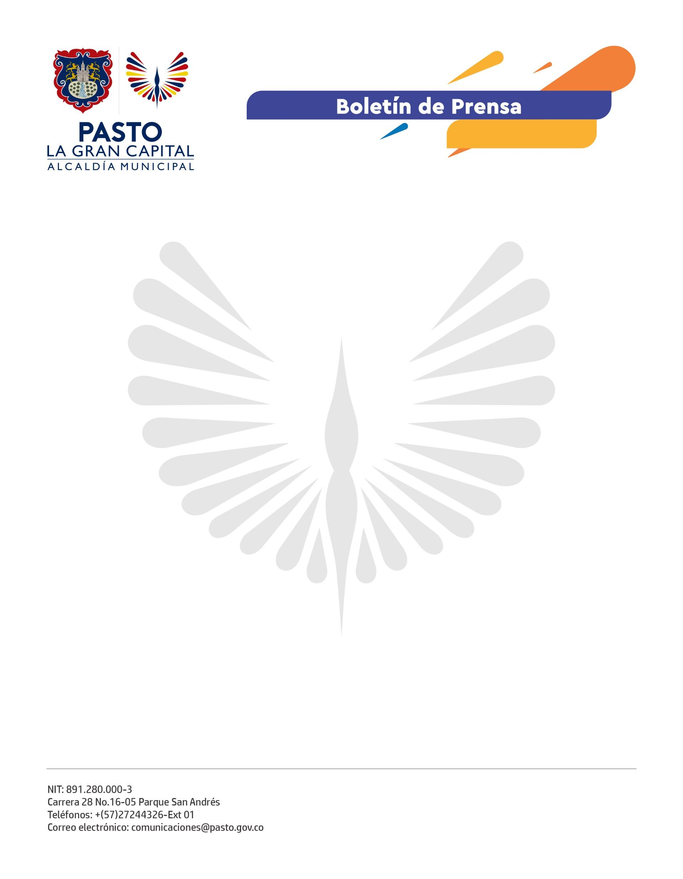
No. 669
6 de diciembre 2021

GRACIAS AL COMPROMISO DEL ALCALDE GERMÁN CHAMORRO DE LA ROSA, LOS 68 EDILES DEL MUNICIPIO DE PASTO RECIBIRÁN BENEFICIO ECONÓMICO
Un equivalente a una UVT –Unidad de Valor Tributario- será el pago por jornada sesionada
La Alcaldía de Pasto se acogió a la Ley de Honorarios que beneficia a los ediles y edilesas del municipio, quienes desde el 2022 recibirán una retribución económica por su trabajo decidido con la comunidad. “Nuestro Alcalde Germán Chamorro De La Rosa tuvo la voluntad de favorecernos y entonces se hizo todo el proceso con las Juntas Administradoras y la Secretaría de Desarrollo Comunitario”, comentó la Presidenta de la Asociación de Juntas Administradoras Locales - ASOJAL Pasto, Nidia Azucena Peñafiel Rodríguez.
El compromiso y la voluntad política del Alcalde Germán Chamorro De La Rosa permitió que los 68 ediles de ‘La Gran Capital’ vean materializado este proyecto que se vislumbró desde años atrás y que, en la actualidad, pone al municipio como la cuarta ciudad capital que genera recursos para los pagos de honorarios; así lo manifestó el Mandatario Local: “El manejo de los recursos con transparencia y eficiencia permiten el reconocimiento a estos líderes que trabajan día a día por la comunidad”.
“Felicitar a Pasto porque son pioneros a nivel país, son ejemplo; no solamente en este evento sino en otros temas como el lanzamiento de la ‘Semana de la Participación y Cultura Ciudadana’, donde vemos que son líderes en todos los temas; están utilizando excelentemente los recursos de acuerdo a la Ley Estatutaria”, expresó el asesor del Ministerio del Interior, Rodolfo Segura Barón.
Este reconocimiento genera lineamientos claros sobre las responsabilidades, deberes y derechos de los ediles que recibirán el equivalente a una UVT –Unidad de Valor Tributario- por cada sesión en la que participen en representación del territorio urbano y rural, según sea el caso.

